20-80 learning
Boek van:
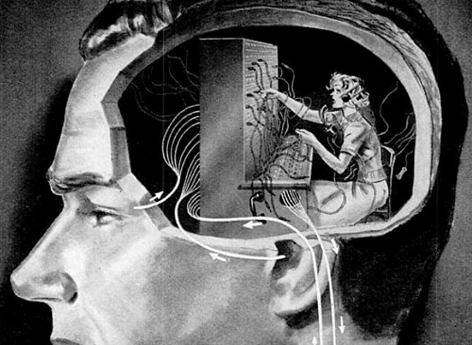

Psychologie

PSYCHOLOGIE

havo/ vwo

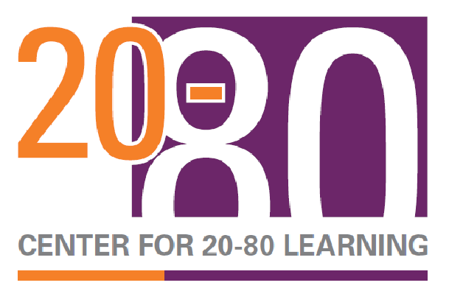

Alle rechten voorbehouden. Niets van deze uitgave mag worden verveelvoudigd, opgeslagen in een geautomatiseerd gegevensbestand, of openbaar gemaakt, in enige vorm of op enige wijze, hetzij elektronisch, mechanisch, door fotokopiëren, opnamen of in andere vorm zonder tevoren schriftelijk toestemming van de uitgever.
Dit boek is uitsluitend ter gebruik van de members van het C4 20-80learning.
C4 20-80learning 2025

Voorwoord voor docent
Iedereen is eigenlijk wel in psychologie geïnteresseerd. De mens is namelijk een interessant wezen. Die interesse in het menszijn geldt voor iedereen van welke leeftijd dan ook. Vaak lijkt het menselijk gedrag onverklaarbaar en onvoorspelbaar; het uitzoeken wat een mens beweegt, is daardoor vaak lastig. In dit boekje, dat speciaal is samengesteld voor leerlingen, die in het 20-80learningsysteem leren, vindt u een les- en leesmateriaal.
Op de site staat in het periodeoverzicht, wanneer u welke hoofdstukken kunt gebruiken. Het aantal lessen dat u geeft uit dit boek, bepaalt u zelf. Ons advies is wel om wekelijks PPC te geven: psychologie, presenteren en communicatie. Het meest effectief is om de PPC-lessen te koppelen aan een praktijkopdracht, die voortvloeit uit de rode draad van de variant en aan de overige praktijkopdrachten zoals de stages. Ook voorkomt u zo dat het te theoretisch wordt.
De rode draad is meestal ook het PWS van de leerling. Leerlingen vinden het interessant genoeg om ernaar te luisteren of een en ander te lezen en er actief aan deel te nemen: het maken van opdrachten al of niet toegepast op hun eigen situatie vindt de leerling interessant: het gaat immers over zichzelf.
Docenten zitten op de 20-80learning-dagen dicht op de leerlingen: 20-80learning is relatie- en praktijkgericht. Er zijn vaak gesprekken over gedrag ter informatie, ter correctie of in een vraagsfeer. Deze momenten zijn misschien nog wel belangrijker dan de lessensituatie. Het gaat erom dat de leerling leert naar zichzelf te kijken.
Bij een goed zelfbeeld en een realistisch begrip voor de ontwikkelingsfase waarin hij of zij zich bevindt zijn de keuzes voor het latere leven vaak wat eenvoudiger. Het doel is dat de leerlingen stil staan bij deze vormende onderwerpen.
20-80learningleerlingen zijn pubers en/ of jonge adolescenten. Deze ontwikkelingsfases zijn bijzonder boeiend: zij zijn de poort naar de volwassenheid. In deze levensfases is de peergroup zeer belangrijk is. En juist in deze fases, die zo belangrijk en bepalend zijn voor de zich ontwikkelende persoonlijkheid, moeten jonge mensen zelf zeer belangrijke keuzes maken: wat wil ik worden, hoe kan ik dat bereiken, welke opleiding ga ik doen?
De beantwoording van die vragen vereist metacognitie: iets wat de jonge mens in die leeftijd beslist nog niet volledig ontwikkeld heeft biologisch gezien. De leerling leert tijdens de lessen psychologie de opgedane kennis te gebruiken en vooral wordt de leerling door deze lessen op voorsprong gebracht: de bedoeling is dat de puber zo geholpen wordt met bewuste keuzes te maken. Bij de samenstelling van dit boekje heb ik gebruik gemaakt van een aantal bestaande werken naast ervaringen uit mijn eigen leven, studie en werk. Ook is er permanente input vanuit de gebruikers, waarvoor mijn hartelijke dank. Immers met elkaar maken we 20-80learning sterker.

De leerlingen kunnen een voorkant van een krant/ moodboard maken of houden een map bij gedurende de lessen, waarin ze bij alle hoofdstukken iets schrijven over zichzelf. Dus na elk hoofdstuk verwerken ze een stuk op die voorkant van een krant of in de map. Uiteindelijk hebben ze dan bijvoorbeeld een FrontPage of een boekwerkje over zichzelf. Hoe gaaf is dat? (Hoe ze leren, wat ze leren, welke leiderschapsstijl zij hebben, welk type uitsteller ze zijn, etc.). Veel plezier met de lessen psychologie!
L e n y van der Ham- van Dijk 2025 © ® C4 20-80learning





Inleiding voor de leerling

Iedereen is in psychologie geïnteresseerd: het gaat immers over jezelf als mens!
De mens is een interessant wezen. Dat geldt voor iedereen van welke leeftijd dan ook; ook voor jou dus. Vaak lijkt het menselijk gedrag onverklaarbaar (niet uit te leggen) en onvoorspelbaar; het uitzoeken waarom iemand iets doet, is vaak lastig.
Dit boekje is speciaal samengesteld voor jou, die in het 20-80learningsysteem leert.
Het doel is dat je stil staat bij allerlei onderwerpen. Je bent een puber of een jonge adolescent. Wat houdt dat eigenlijk in? Deze twee ontwikkelingsfases zijn bijzonder boeiend: het is de poort naar de volwassenheid, de leeftijd waarbij je peergroup zeer belangrijk is.
Wat is een peergroup?
Juist in deze wat lastige leeftijdsfase moet jij als puber/ adolescent een zeer belangrijke keuze maken: wat ga ik studeren? Welke mbo-/ hbo-opleiding moet ik daarvoor hebben? Wat wil ik eigenlijk worden? Wil ik dat zelf eigenlijk wel of word ik gestuurd?
Voor de beantwoording van die vraag moet je inzicht in jezelf hebben: wie ben ik, wat kan ik, wat wil ik, waarom doe ik etc.
Dit is nu juist iets wat de je op jouw leeftijd beslist nog niet ontwikkeld hebt biologisch gezien. De bedoeling is dat je door dit vak een beetje geholpen wordt met bewuste keuzes te maken. Ook kun je anderen misschien hierdoor beter begrijpen.
Let op: deze lessen (ontwikkelings)psychologie brengen je op voorsprong.
Om te zien naar wat je hebt gedaan en naar wat je hebt geleerd, kun je gedurende de lessen een voorkant van een krant of een moodboard maken of je houdt een map bij, waarin je uiteindelijk bij alle hoofdstukken iets schrijft over jezelf. Dus na elk hoofdstuk schrijf je een stukje op die voorkant van die krant of je houdt je map bij. Uiteindelijk heb je dan een FrontPage of een boekje over jezelf. Hoe gaaf is dat?
Je ziet dan: hoe je leert, wat je geleerd hebt, welke leiderschapsstijl je hebt, welk type uitsteller je bent en nog veel meer.
Veel plezier met de lessen psychologie!

L e n y van der Ham- van Dijk 2025 © ® C4 20-80learning

Inhoudsopgave
Voorwoord voor docent 2
Inleiding voor de leerling 4
Hoofdstuk 1 Wat is Psychologie? 7
1.1 Waarom psychologie bij 20-80-learning? Metacognitie? 11
1.2 Metacognitieve vaardigheden 17
Hoofdstuk 2 Ontwikkelingsfases 19
2.1 Sites 22
2.2 Wat is ontwikkeling? 26
2.3 Verschillende ontwikkelingen in de fases 27
2.4 In welke fase ontwikkel je wat? 29
Hoofdstuk 3 De puberteit 31
3.1 Omgeving 32
3.2 Wolfskinderen 34
3.3 Kritieke (belangrijke) leeftijd 37
3.4 Het eigen ontwerp van het leven: puberteit 38
3.5 Peergroup (vergelijkingsgroep) 42
Bijlage: Draaiboek voor organisatie evenement 48
Bibliografie 60




Hoofdstuk 1 Wat is Psychologie?

Psychologie, wat betekent dat woord?
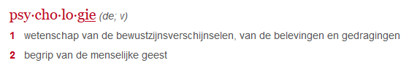
Volgens het woordenboek is het bovenstaande de betekenis van het woord psychologie. Het woord psychologie is een samenstelling uit het Griekse ψυχή (psychè), ziel en λόγος (logos) woord, gedachte, rede –. Het is de studie, die zich bezighoudt met het innerlijk leven (kennen, voelen en streven van een persoon, van jou) en het gedrag van mensen, van jou. Het woord bestaat dus uit verschillende onderdelen. Het doel van deze lessen is dat je begrijpt waarom mensen dingen doen en waarom jij zelf dingen doet.
Het menselijk brein is het enig levende ding op aarde, dat zichzelf kan bestuderen. Je hersenen zijn in staat om dingen tegelijkertijd te doen: je denkt na over jezelf en je verwerkt op hetzelfde moment informatie over je omgeving. Dit maakt je brein zo interessant. Ook ontvangen je hersenen via je ogen informatie in de vorm van elektrische signalen. Dingen worden herkend en niet herkend. Je hersenen herkennen onmiddellijk waar ze de vormpjes en lijntjes eerder hebben gezien. Ook koppelen ze die herkenning gelijk aan gevoel die erbij hoort. Maar hersenen sluiten ook bepaalde signalen buiten, zoals geluiden, die niet gevaarlijk voor je zijn. Ja, het woord gevaar is van groot belang: jij als mens bent toch altijd alert: ben ik in gevaar ja of nee? Jouw hersenen zullen gelijk waarschuwen als er een onbekend geluid, geur, gebaar of wat dan ook plaatsvindt. En dat is toch geweldig! (Ralls & Riggs, 2020)
Waarom doet een mens bepaalde dingen op een bepaalde manier? Wat zijn de motieven, wat zijn de gevoelens en de gedachten van de mens? Vaak weten mensen helemaal niet waarom ze dingen doen. Het kan zijn dat iets uit het onderbewuste hen dwingt om iets te doen. En dat geldt dus ook voor jou: vaak begrijp je zelf niet waarom je iets hebt gedaan of waarom je iets juist niet hebt gedaan. Waarom gedraag je je vaak in een groep anders dan als je alleen bent? Waarom ben je thuis anders dan op school?
Om te beginnen is het al belangrijk te weten is dat iedereen wat betreft het denken en voelen uit verschillende delen bestaat. In elk geval deze twee: het bewustzijn en het onderbewustzijn.
Opdracht 1a:
Zoek op internet wat de verschillen zijn tussen het bewuste en het onderbewuste. Schrijf je antwoord hieronder op: Bewustzijn:…………………………………………………………………………………………………………………………………………………………………………………… Onderbewustzijn: ………………………………………………………………………………………………………………………………………………………………………………
Opdracht 1b:
Waarom is het voor jou belangrijk te weten dat je deze twee delen hebt?
Praat hierover in de klas.

Om te begrijpen hoe het onderbewuste kan werken, moet je het volgende verhaal over een jonge vrouw lezen:
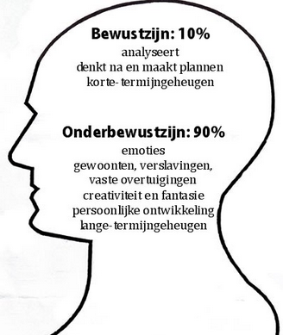
Een meisje werd gestoken door een wesp, toen ze twee jaar oud was. De wesp stak haar vlakbij haar oog. Nu is ze bijna dertig jaar en als ze iets hoort zoemen, grijpt ze direct naar haar oog. Ze weet niet eens bewust dat ze gestoken is door die wesp, maar haar onderbewuste heeft het wel geregistreerd en onthouden. Haar hersenen weten het wel en dus grijpt ze automatisch naar haar oog als ze gezoem hoort.
Elke keer als dit gebeurde, voelde zij zich bang, maar ze begreep nooit waarom dit zo gebeurde. Haar moeder heeft haar uitgelegd wat er gebeurd was, toen ze twee jaar oud was. De moeder vertelde haar dat ze moest leren om bij dat gezoem te denken: ‘Ik hoef niet bang te zijn. Ik was bang toen ik twee jaar was, maar nu hoeft dat niet meer.’ Langzamerhand werd het meisje minder bang. Maar de angst, die toen zijn twee was, is opgeslagen, zal nooit geheel weggaan.
Opdracht 2:
Schrijf een voorbeeld op van jezelf waarbij je onderbewustzijn aan het werk was. Of verzin een situatie waarin iemand steeds op een bepaalde manier reageert en als het ware geplaagd wordt door zijn onderbewustzijn.
……………………………………………………………………………………………
………………………………………………………………………………………………
……………………………………………………………………………………………………………………………………………………………………………………………

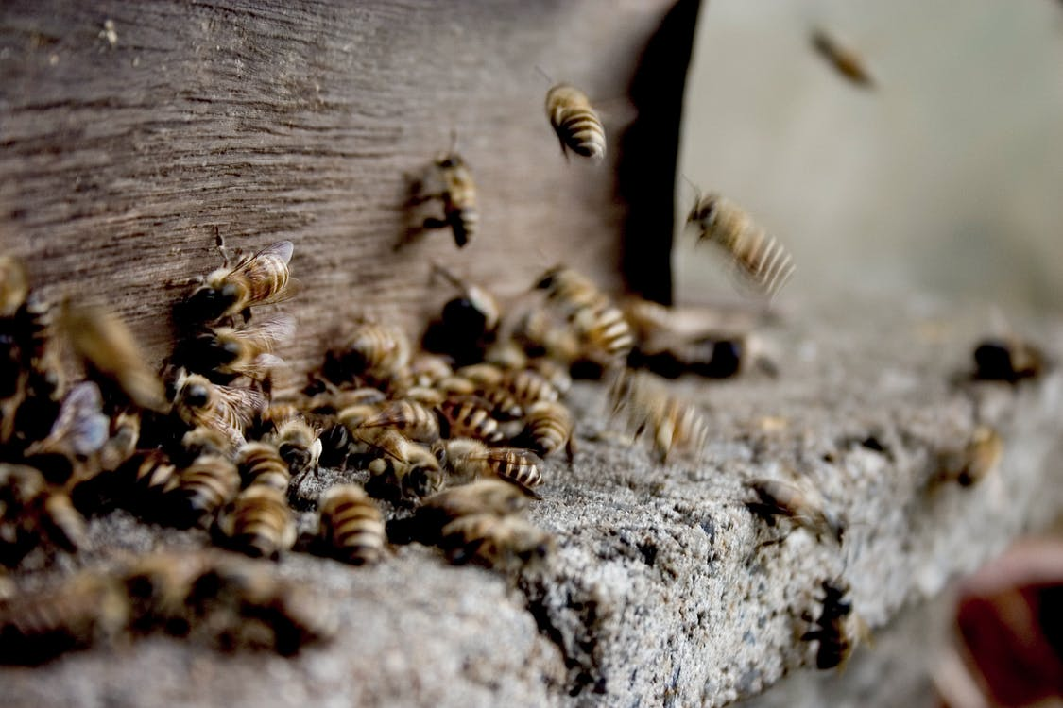

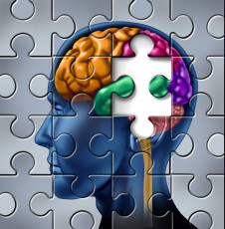
Je ziet nu hoe het onderbewustzijn meewerkt in je doen en laten. Dat maakt het dus soms heel moeilijk voor jezelf en voor anderen om te begrijpen wat er nu eigenlijk aan de hand is. Psychologen helpen mensen om in te zien wat er aan de hand is. Daarom kijkt een psycholoog niet alleen naar waarneembaar en meetbaar gedrag.
Hij kijkt juist ook naar wat zich afspeelt in het verborgene van het brein (hersenen) van individuele mensen.

De psychologie wil het gedrag van mensen beschrijven, begrijpen en van daaruit soms ook kunnen voorspellen. Het voorspellen lukt voor groepen mensen vrij goed (bijvoorbeeld: de meerderheid zal zich zus en zo gaan gedragen), maar voor de mens alleen is de voorspellende kracht een stuk moeilijker.
De reclamewereld werkt ook zeker met psychologie.
De kracht van herhalen, van status, van groepsgedrag kunnen een product maken en breken.

1.1 Waarom psychologie bij 20-80-learning? Metacognitie?
Terwijl je dit leest, besef je misschien niet dat jouw hypothalamus, die in het midden van je hersenen zit, allerlei signalen toegestuurd heeft gekregen vanuit de huid. Hij zorgt ervoor dat de temperatuur van je viale organen op een constante en veilige temperatuur blijft. Zo zijn honderd miljard neuronen voor jou aan het zorgen, terwijl zij ook op het zelfde moment ‘jij’ zijn.
De biologische processen in je brein, die bijdragen aan jouw dagelijkse ervaringe en gedrag kunnen worden bestudeerd. Tegenwoordig kan dit bijvoorbeeld met hersenscans. (fMRI) Naast deze biologische bestudering van de hersenen is het echter niet mogelijk om alle faceeten van de menselijke gedragingen met een scan te signaleren. Daarvoor is observatie van het gedrag nodig; soms door een zeer lange bestudering van het individu en ook de omstandigheden van deze persoon.
In het oude Griekenland hield men zich reeds bezig met onderwerpen als de ziel, de geest en de gedachten. Pas in de 19e eeuw werd psychologie als een aparte wetenschap gezien: Wilhelm Wundt (1832 – 1920) gebruikte namelijk een wetenschappelijke methode voor de bestudering van het menselijk gedrag met zijn introspectieve methode. Hij bestudeerde het denkproces: mensen moesten hun eigen denkproces bestuderen door zelfobservatie,
Het 20-80learning-principe probeert jou op voorsprong te brengen. Dat betekent dat je voor gaat lopen op je leeftijdsgenoten. Wat heel belangrijk is voor je ontwikkeling, is de ontwikkeling van je metacognitie. Dat is een moeilijk woord, maar het is wel te begrijpen, als je rustig nadenkt. Ook dit is weer een woord, dat uit twee delen bestaat:
Cognitie komt uit het Latijn cognitio en betekent: kennis, inzicht.
Meta komt uit het Grieks en betekent: betreffende.
Metacognitie betekent dus kennis over kennis. Dat klinkt vreemd; bedoeld wordt dat je leert nadenken over hoe jezelf denkt en je leert begrijpen waarom je iets denkt. Als je dit kunt, is je metacognitie ontwikkeld. Metacognitie is dus het denken over het denken. Het is bewezen door de wetenschap dat een hersens van de mens pas tussen de 24 en 30 jaar helemaal volgroeid zijn. En dan pas kan je dus echt goed gebruik maken van je metacognitie.

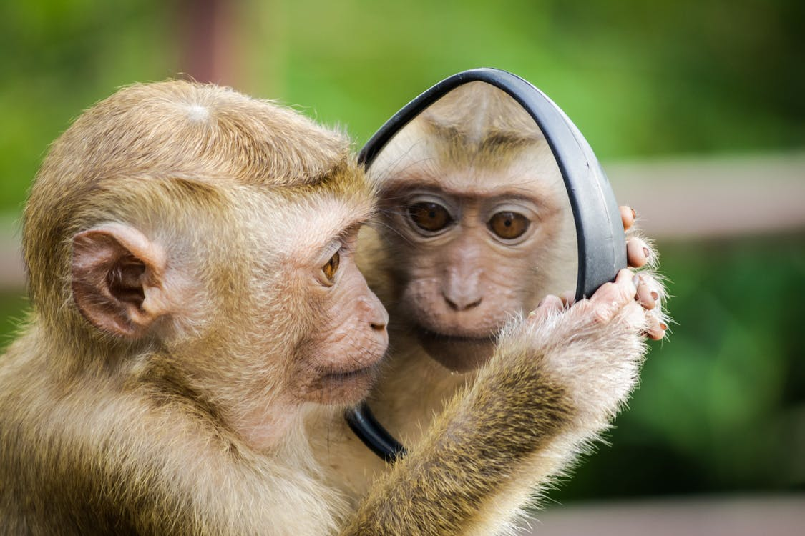
Ook de kennis van de eigen kennis, dus nadenken over wat je allemaal weet en hoe je dat te weten bent gekomen, is een belangrijke vaardigheid om te leren. Als je weet waarom je dingen denkt, doet en zegt èn als je weet hoe jouw manier van leren in elkaar zit, dan kan je ook betere beslissingen nemen en dan kan je jezelf helpen bij het leren.
Als je de metacognitieve vaardigheden beheerst (als je goed kunt nadenken over hoe je in elkaar zit), heb je dus meer en betere mogelijkheden om goed te kijken naar de opdrachten op school, op het mbo/ hbo en in het dagelijkse bestaan. Het lastige is dat jij als puber/ adolescent dit eigenlijk nog gewoon niet kan, omdat je hersenen nog niet geheel zijn volgroeid: dat klinkt raar. Als een mens tussen de 24 en 30 jaar is, zijn de hersenen pas helemaal uitgerijpt.
Als je begrijpt hoe je denkt en waarom je zo denkt, heb je meer inzicht in jezelf. Inzicht hebben in jezelf kan helpen bij het nemen van beslissingen. Als je begrijpt hoe je bijvoorbeeld leert, kan je beter leren door het leren bijvoorbeeld anders aan te pakken.
Er zijn twee onderdelen aan de metacognitie:
- de kennis, inzicht in het (eigen) leerproces;
- het kunnen toepassen van deze kennis: oftewel ermee kunnen werken.

Opdracht 3:
Waar zit de hypothalamus?

Wat doet hij?

Wat is introspectie?

Wat betekent metacognitie?

Waarom is het voor jou belangrijk om dit goed te ontwikkelen?
……………………………………………………………………………………………

Nogmaals: het klinkt raar, maar als een mens tussen de 24 en 30 jaar is, zijn de hersenen pas helemaal uitgerijpt. Wel kun je, nu je dit weet, ook bedenken dat je een keuze nog niet helemaal zelf kunt maken, als je een puber bent. Dus als je een belangrijke beslissing moet nemen, kun je beslist hulp gebruiken van ouders, verzorgers, mentoren, familie, vrienden, deskundigen, enz.

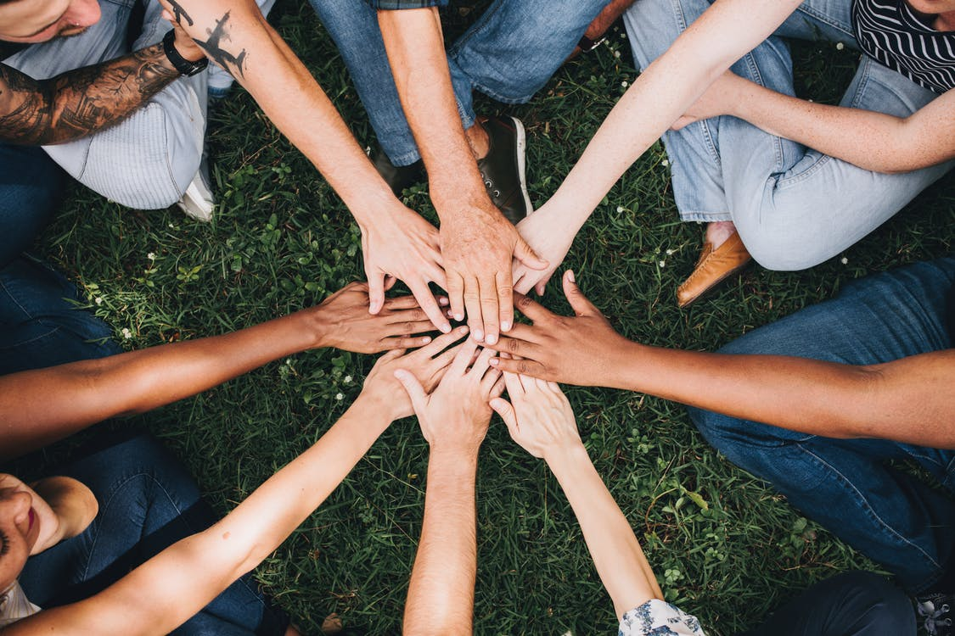
Foto A


Foto B


Foto C

Opdracht 4:
Leg uit wat de bovenstaande foto’s met metacognitie te maken hebben volgens jou.

Foto A:

Foto B:

Foto C:

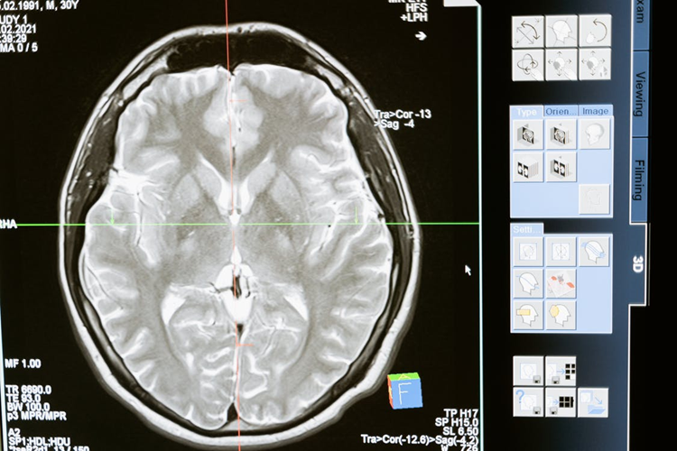

1.2 Metacognitieve vaardigheden
Er is een aantal vaardigheden, waarin je je kunt trainen om zo beter inzicht in jezelf te krijgen. Veel mensen vinden dit wel moeilijk, maar wil je verder komen dan is het van belang dat je tijd in jezelf steekt. Leren doe je je hele leven; dat maakt leven ook interessant. Je leeftijd maakt niet uit, er is altijd wat te leren en dat ontsaait.
Wel moet je steeds durven te kijken naar jezelf en je moet daarvoor ook de tijd nemen.
Welke vaardigheden (dingen die iemand kan) zitten in de metacognitieve vaardigheden?
- Reflecteren (kijken naar) op je eigen leerproces
  - Je begrijpt dat er verschillende ideeën zijn over hoe mensen studeren (reproductie = uit je hoofd leren en dan weten wat iets is, toepassen van wat je geleerd hebt in opdrachten, inzicht krijgen door de opdrachten)
  - Je begrijpt dat mensen verschillende leerdoelen hebben (interesse, diploma halen, eigen capaciteiten toetsen, later beroep)
  - Je kunt je eigen antwoorden op tentamenvragen analyseren
- Reflecteren (kijken naar) op groepsprocessen; hoe werkt het in de klas
  - Je kunt begrijpen hoe het werkt in een groep, je kunt dat ook beoordelen en bepreken
- Je studie plannen
  - Je kunt een studieplanning maken en je daaraan houden
  - Je kunt een planning bijstellen
  - Je kunt je tijd goed verdelen tussen studie en andere zaken zoals sport, social media,
- Je eigen leerproces sturen
  - Je kunt persoonlijke leerdoelen stellen
  - Je kunt grotere studietaken overzien
  - Je kunt leerdoelen omzetten naar leeractiviteiten
  - Je kunt eigen kennis en vaardigheid inschatten
  - Je kunt afstand nemen van het onderwerp
  - Je kunt gedisciplineerd werken
  - Je kunt efficiënt en accuraat werken
  - Je kunt naar jezelf kijken en beoordelen hoe het gaat: monitoring:
    - tussentijds inschatten beheersingsniveau
    - tijdig signalen opvangen uit eigen leerproces
    - bijstellen van doelen en activiteiten
Opdracht 5:
Bekijk alle vaardigheden en streep aan welke je denkt te beheersen.
Zoek moeilijke woorden op en zet de betekenis erachter. Je docent bespreekt de bladzijde en legt uit waarom deze vaardigheden zo ontzettend belangrijk zijn bij het leren.

Dus als je goed naar jezelf kunt kijken, kun je verder komen in bijvoorbeeld een opleiding of in het werk. Je kunt jezelf dan ook veranderen in bepaalde zaken. Het is namelijk zo dat niet altijd te horen krijgt wat er nog niet zo goed gaat. En als iemand het zegt, is dat bijvoorbeeld door een slecht cijfer of een lastig gesprek.

Opdracht 6:
Maak een muurkrant op papier of via een app of maak een collage uit tijdschriften.
Je laat zien:
- je doel met je 20-80learningtraject
- wat je gaat doen na je havo/ vwo
- wat wil je bereikt wil hebben over vijf jaar
- hoe ga je dat doel gaat bereiken
Maak tot slot een pagina waarin je iets schrijft over jezelf.


Hoofdstuk 2 Ontwikkelingsfases
In dit hoofdstuk krijg je verder inzicht in de ontwikkelingspsychologie. Je leert dat elk mens dezelfde fases doorloopt. Die fases zijn nodig om volwassen te worden, om zich voort te planten en om het bestaan van de mensen te garanderen. Denk hier maar eens over na met je klas!
Mensen zijn nestblijvers: de mens heeft na de geboorte een aantal jaren nodig om op eigen benen te staan en om zelf voedsel te zoeken. De bekkenomvang van de vrouw is namelijk niet groot genoeg om een kind met volgroeide hersenen doorgang te geven. Daarom wordt ieder mens dus eigenlijk te vroeg geboren. Een mens is dus een nestblijver: het duurt ongeveer 18 jaar dat een mens echt alleen zou kunnen wonen. In die eerste 18 jaar zijn de ouders dan ook verantwoordelijk voor jou.
Wat is ontwikkeling? De ontwikkelingspsychologie houdt zich bezig met opeenvolgende zichtbare en hoorbare veranderingen, die jij als mens in de loop van de jaren doormaakt. Het gaat dan om waarneming, bewegen, denken, praten, moraal, emoties, seksualiteit, enz.
Men gaat ervanuit dat jouw doen en laten als mens wordt bepaald door zowel aanleg als ervaring. Het bestaan van genen leert ons dat er inderdaad data (gegevens) opgeslagen liggen in de cellen. Genen zijn de informatie dragende eenheden in het DNA en liggen verspreid over de chromosomen. Ze zijn aanwezig in alle cellen van het lichaam. Ze regelen de aanmaak van enzymen en proteïnen en samen vormen zij het zeer ingewikkelde draaiboek voor de ontwikkeling. Het stuk DNA dat nodig is om een genetische eigenschap tot uitdrukking te brengen heet dus een gen. Voor de meeste eigenschappen is een combinatie van genen nodig.
Ieder mens heeft deels dezelfde aanleg: bijvoorbeeld het rechtop gaan lopen of het wisselen van tanden. Maar aan de andere kant zijn alle mensen zijn ook verschillend in aanleg als je naar de genen kijkt, behalve identieke tweelingen, want die zijn genetisch volkomen gelijk.
Opdracht 7:
Wat wordt er bedoeld met de opmerking dat ieder mens te vroeg geboren wordt?

Opdracht 8:
Het begrip ontwikkelingspsychologie bestaat uit twee woorden: ontwikkelen en psychologie. Psychologie is de wetenschap die het menselijke gedrag bestudeert. Ontwikkelingspsychologie is de wetenschap die de verschillende fases van het leven van de mens beschrijft en bestudeert.
Zet de onderstaande woorden in de juiste volgorde in het onderstaande schema.
- Peuter
- Puber
- Adolescent
- Foetus
- Kleuter
- Oudere mens
- Schoolkind
- Volwassene
- Zuigeling
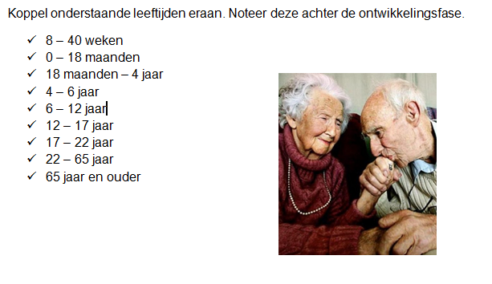

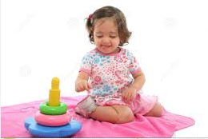
Schema bij opdracht 8:

Fases | Ontwikkelingsfase | Leeftijd
Fase 1

Fase 2

Fase 3

Fase 4

Fase 5

Fase 6

Fase 7

Fase 8

Fase 9



2.1 Sites
Er zijn heel veel sites te vinden over ontwikkelingspsychologie. Ook is er veel interesse in opleidingen, die in die richting gaan. Als je bijvoorbeeld docent of onderwijsassistent wilt worden, dan krijg je psychologie als vak. Maar ook in de reclamewereld is psychologie bepalend. En wat denk je van de rol van psychologie in de politiek, sport, verkoop, ...
Die interesse in psychologie is dus begrijpelijk: de mens schrijft graag over zichzelf en probeert verklaringen (uitleg) te vinden voor zijn/ haar gedrag. Ook probeert de mens bij problemen oplossingen te vinden vanuit de fases, waarin zij zich bevinden. Als je goed bekijkt in welke fase je zit, begrijp je daardoor misschien beter waarom je bepaalde dingen doet. Hieronder vind je twee voorbeelden van psychologen, die de ontwikkelingsfases beschreven:
A: Erik Erikson
Acht levensfasen/ ontwikkelingsfasen van de mens: Erik Erikson (1902 - 1994) was een ontwikkelingspsycholoog en psychoanalyticus. Hij is bekend geworden door theorieën over de sociale ontwikkeling van de mens. Hij werd in Duitsland geboren als resultaat van een buitenechtelijke relatie. Later trouwde zijn moeder met een andere man, die Erik erkende als zijn eigen kind. Zijn ouders hielden zijn geboorte en afkomst altijd geheim. Zijn moeder en stiefvader waren Joods. Erik werd als blond jongetje met blauwe ogen grootgebracht in een Joods milieu. Erik hoorde als kind nergens bij: op de reguliere school werd hij uitgemaakt voor Jood en door Joodse kinderen werd hij uitgemaakt voor Noord-Europees. Erik Erikson noemt acht ontwikkelingsfasen, die de mens doorliep vanaf zijn geboorte tot aan zijn dood. Zijn weduwe Joan Serson Erikson voegde daar voor haar dood een negende fase aan toe, die van de ouderdom.
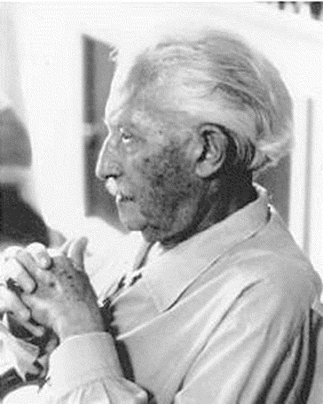
Erik Erikson (1902 – 1994)

B: Rita Kohnstamm
Rita Kohnstamm-Beeuwkes (Den Haag, 22 november 1937) is een Nederlands psycholoog en columnist. Rita Kohnstamm komt uit een Haags gereformeerd gezin. Tijdens haar middelbare schooltijd wilde ze oorlogscorrespondent worden. Op haar zeventiende ging ze daarom perswetenschappen studeren aan de Universiteit van Amsterdam. Van 1957 tot 1963 speelde zij in het Haags Studentencabaret van Rinus Ferdinandusse. In 1958 trouwde ze met de psychologiestudent Dolph Kohnstamm. Ze brak toen haar studie journalistiek af en ging een jaar later psychologie studeren aan de Vrije Universiteit Amsterdam. Rita Kohnstamm werd hoofdredacteur van het tijdschrift Ouders van Nu en daarna van Psychologie Magazine. Ze was columnist voor onder andere NRC Handelsblad, Margriet en Plus Magazine.
Kohnstamm is auteur van Kleine Ontwikkelingspsychologie, een driedelig studieboek; een Duitse vertaling daarvan verscheen in Zwitserland. Zij was lid van de Onderwijsraad en de Raad voor Cultuur. In 1994 kreeg zij een eredoctoraat van de Universiteit van Amsterdam. Tegenwoordig schrijft zij nog columns voor het maandblad Mind Magazine en incidenteel voor andere bladen.
Het is leuk om haar kort te horen spreken: wat is de boodschap van Rita Kohnstamm?
http://www.youtube.com/watch?v=Opk4kNxIF54

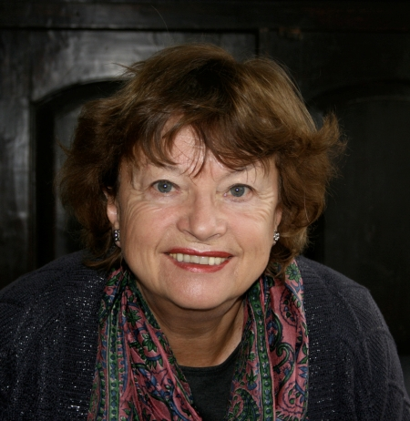
Rita Kohnstamm-Beeuwkes (1937)

Opdracht 9:
Zoek op internet de verschillende kenmerken van de ontwikkelingsfases van de mens. Beschrijf in kernwoorden wat er belangrijk is in die fases. Zet de kenmerkende woorden in het schema hieronder.
- Bekijk in welke fase jij zit en schrijf in een betoog van 60 woorden of jij je herkent in deze kenmerken.
- De klas wordt verdeeld in negen groepen. Elke groep onderzoekt één fase. Zoek zoveel mogelijk informatie (via internet) over deze ontwikkelingsfase. Maak daar een collage van. De collage bevat tekst en plaatjes. Beschrijf wat belangrijk is in die fase.
Je presenteert de collage in twee minuten aan de rest van de klas.

Schema bij opdracht 9a:

Fases | Ontwikkelingsfase | Kenmerken
Fase 1

Fase 2

Fase 3

Fase 4

Fase 5

Fase 6

Fase 7

Fase 8

Fase 9

9b:
Betoog: Ik zit in de ontwikkelingsfase ………. en herken me wel/ niet in deze fase.



2.2 Wat is ontwikkeling?
Ontwikkeling betekent groei en dus meestal verandering.
De ontwikkelingspsychologie houdt zich bezig met opeenvolgende zichtbare (groei) en hoorbare veranderingen (taal), die jij als mens in de loop van de jaren doormaakt. Het gaat dan om ontwikkeling in waarneming, bewegen, denken, praten, moraal, emoties, seksualiteit, enz.
Men gaat ervanuit dat jouw doen en laten als mens wordt bepaald door zowel aanleg als ervaring. Het bestaan van genen leert ons dat er inderdaad data (gegevens) opgeslagen liggen in de cellen. Genen zijn de informatiedragende eenheden in het DNA en liggen verspreid over de chromosomen. Ze zijn aanwezig in alle cellen van het lichaam. Ze regelen de aanmaak van enzymen en proteïnen en samen vormen zij het zeer ingewikkelde draaiboek voor de ontwikkeling. Het stuk DNA, dat nodig is om een genetische eigenschap tot uitdrukking te brengen, heet dus een gen. Voor de meeste eigenschappen is een combinatie van genen nodig.
Ieder mens heeft deels dezelfde aanleg: bijvoorbeeld het rechtop gaan lopen of het wisselen van tanden. Maar aan de andere kant zijn alle mensen zijn ook verschillend in aanleg als je naar de genen kijkt, behalve identieke tweelingen, want die zijn genetisch volkomen gelijk.
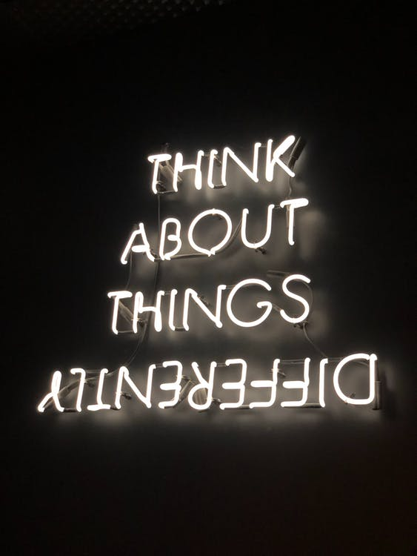

2.3 Verschillende ontwikkelingen in de fases
Nogmaals even de begrippen: in het begrip ontwikkelingspsychologie liggen twee woorden, namelijk: ontwikkelen en psychologie. Psychologie is de wetenschap, die het menselijk gedrag bestudeert. Ontwikkelingspsychologie bestudeert de verschillende fases, die bij het leven van de mens horen.
In je leven onderga je dus heel veel veranderingen. Deze komen doordat je in alle opzichten groeit naar volwassenheid en daarna ouder wordt. Welke verschillende ontwikkelingen in die groei zijn er en wat houden ze in?
• Lichamelijk aspect - lichamelijk groei of achteruitgang, motorische ontwikkeling, zintuiglijke ontwikkeling.
• Cognitief aspect - verstandelijke ontwikkeling, taalontwikkeling, ontwikkeling van denken en geheugen.
• Sociaal aspect - ontwikkeling van de omgang met anderen, ontwikkeling van acceptatie van anderen en ontwikkeling van sociaal gedrag.
• Persoonlijkheidsaspect - Vorming van eigen identiteit, ontwikkeling van eigen wil, de eigen opvattingen en de ontwikkeling van meisjes- en jongensgedrag.
• Emotioneel aspect - ontwikkeling van gevoelens van (basis)vertrouwen en veiligheid
• Seksueel aspect - ontwikkeling van seksueel gedrag, ontwikkeling van lichaams- en lustbeleving, ontwikkeling van waarde van eigen lichaam.
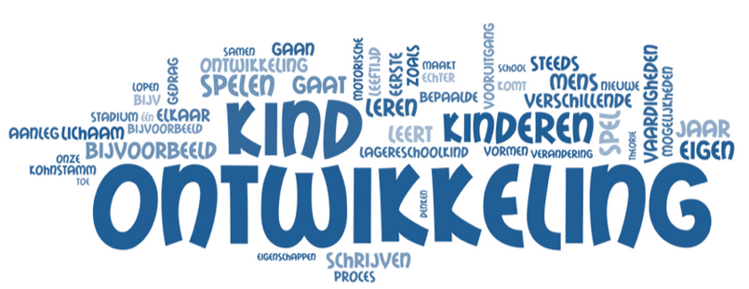

Opdracht 10:
Bekijk de kenmerken van je eigen ontwikkelingsfase van opdracht 9.
Herken je jezelf?
Je beantwoordt deze vraag door een van de volgende opdrachten te maken:
- Schrijf een kort verhaal over jezelf als puber
- Maak een moodboard over jezelf als puber
- Maak een korte film over jezelf als puber
Hieronder beschrijf je de uitwerking van je gekozen opdracht:
………………………………………………………………………………………………
………………………………………………………………………………………………
………………………………………………………………………………………………
………………………………………………………………………………………………
………………………………………………………………………………………………
………………………………………………………………………………………………
………………………………………………………………………………………………
………………………………………………………………………………………………
………………………………………………………………………………………………
………………………………………………………………………………………………
………………………………………………………………………………………………
………………………………………………………………………………………………
………………………………………………………………………………………………

2.4 In welke fase ontwikkel je wat?
• Ongeboren kind
Als ongeboren kind ontwikkel je voornamelijk de lichamelijk groei. Van een klompje cellen verander je in een embryo en je wordt als klein mensje geboren. Ook ontwikkel je in deze fase het emotionele aspect, je raakt vertrouwd met je moeder en bouwt een band met haar op.
• Zuigeling: in de zuigelingenfase ontwikkel je ook zowel je lichamelijk groei als je emotionele band met je moeder en je vader. Maar je ontwikkelt ook je taal. Je doet de geluiden na, die je om je heen hoort.
• Peuter: als peuter ontwikkel je heel je je persoonsontwikkeling, je hebt door dat je een eigen lichaam hebt en een eigen wil. Verder ontwikkel je je taal door hele zinnen te maken en je woordenschat te vergroten. Ook ontwikkelt een peuter zijn seksualiteit: een peuter heeft vanaf een jaar of 3 tot 4 pas door dat het een jongetje of een meisje is en blijft. De peuter is erg ik-gericht en ook op het plassen en poepen.
• Kleuter: wanneer je als kleuter voor het eerst naar school gaat, leer je met andere kinderen spelen, als peuter speel je nog voornamelijk 'naast elkaar' en nu kun je ook met elkaar spelen. Verder leer je als kleuter steeds meer woorden te gebruiken en dingen goed te benoemen. Ook leer je in de kleuterperiode veel in de motorische ontwikkeling, als peuter kun je wel een potlood vasthouden, maar als kleuter leer je de 'pincetgreep'. In deze periode gaat een kleuter beseffen dat er dood is. En dat is iets onherroepelijks: niet een enge man waarvoor je kunt weglopen, niet een soort ziekte waarvan je kunt genezen. Nee, de 5- jarige gaat inzien dat er een eindigheid (de dood) is aan het bestaan. Kleuters kunnen hier intens mee bezig zijn. Het besef is een soort aanslag op de veiligheid, die ze tot dat moment ervaren (als het goed is: veiligheid is een basisbehoefte om tot groei te komen).
• Schoolkind: wanneer je een schoolkind bent, ontwikkel je je gedrag op alle aspecten. Je leert erg veel, speelt samen met andere kinderen en ontwikkelt je seksuele gedrag in de vorm van een eerste vriendje of vriendinnetje.
• Puber: wanneer je puber bent, ontwikkelt dat seksuele gedrag zich nog verder, doordat je je eerste 'echte' vriend of vriendin hebt, waarmee je niet alleen elkaars handje vasthoudt. Verder zijn je vrienden erg belangrijk en qua lichamelijke groei krijgen meisjes borsten en bredere heupen en jongens een bredere borstkas en hun penis groeit. De invloed van de peergroup (= de groep om je heen met wie je graag bent en zoals je graag wilt zijn) en de volwassene is groot: of het nu in volgzaamheid of in strijd/ verzet is.

• Adolescent: als adolescent heb je meer controle over jezelf, dan toen je een puber was. Er is plaats in je hoofd voor meer mensen en je relatie met je ouders verandert meestal. Ook je seksuele gedrag komt nu op een punt dat je veel dingen wilt proberen en ontdekken. Je zoekt je plaats in het leven en volgt (meestal) een opleiding, die je zelf gekozen hebt en die bij je past.
• Volwassene: als volwassene heb je rechten en plichten. Je weet je plaats in de maatschappij en wie je graag om je heen hebt. Je probeert gezond te leven en anderen te helpen. Je wilt iemand naast je die samen met je leeft en daar wil je (vaak) kinderen mee.
• Oudere mens: wanneer je een oudere mens wordt, oftewel een bejaarde weet je hoe het leven in elkaar steekt, maar je lichamelijke kracht gaat vaak achteruit. Je krijgt ongemakken en bent in sommige gevallen afhankelijk van anderen.
Opdracht 11:
Kies een fase uit waarin jij niet zit en observeer een persoon uit je omgeving. Schrijf op wat je herkent uit de fases en wat niet.

………………………………………………………………………………………………
………………………………………………………………………………………………
………………………………………………………………………………………………
………………………………………………………………………………………………
………………………………………………………………………………………………
………………………………………………………………………………………………
………………………………………………………………………………………………
………………………………………………………………………………………………
………………………………………………………………………………………………
Maak tot slot een voorkant van een krant waarin je iets schrijft over jezelf naar aanleiding van dit hoofdstuk.
Hoofdstuk 3 De puberteit
Opdracht 12:
Beschrijf of verfilm een situatie uit je leven waarvan jij zegt dat die typisch voor de puberteit is.

Opdracht 13:
Zoek op internet een filmpje waar de verschillen in de fases duidelijk worden.
Opdracht 14:
Waarom is de puberteit noodzakelijk in de aanloop naar de volwassenheid toe? Waarom moet ieder mens puber zijn geweest? Zoek drie plaatjes, die symbolisch staan voor je antwoord.

Plak deze plaatjes hier op:

3.1 Omgeving
De eerste jaren zie je als kind jouw omgeving als ‘gewoon’. Je vindt de omgeving (je ouders, opvoeders, je huis) vanzelfsprekendheid: het is zoals je het ziet. Voor de rust die een kind nodig heeft om te groeien, is het makkelijker om alles gewoon te aanvaarden zoals het is. Van belang is dat een baby, kleuter, peuter opgroeit in een veilige omgeving met liefde, warmte en voldoende voedsel.
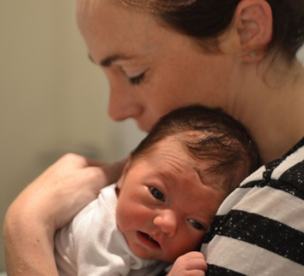
Het jonge kind kopieert eigenlijk de hele dag het gedrag dat hij om zich heen ziet, ook al leidt dat soms tot problemen. Een kind voelt wel het verschil tussen prettig en onprettig, maar het kan heel lang niet beslissen of iets goed of fout is. Dat maakt opvoeden ook zo belangrijk. De ouders moeten weten dat het kind eten en drinken en liefde nodig heeft. Zolang het kind nog niet op eigen benen kan staan, is een kind totaal afhankelijk van de opvoeder. Zo zijn bijvoorbeeld de eerste hechtingsjaren (van 0 – 1 ½ jaar) erg belangrijk. Als een kind de eerste anderhalf jaar niet in een veilige omgeving met een vaste volwassene is opgegroeid, zal het kind zich niet aan iemand binden. Dat komt, omdat het kind niet heeft geleerd.
Opvoeden is dus zeer belangrijk!

Als je je hecht, wil dat zeggen dat je iemand vertrouwt: dat vertrouwen is ontzettend belangrijk voor het volwassen worden.
De hechtingsfase is dus zeer belangrijk. Bij de onderstaande voorbeelden van wolfskinderen zie je dat zij zijn gehecht aan dieren en niet aan mensen. Ook is de taalontwikkeling mogelijk tot een jaar of 12, daarna is het ontwikkelen van taal niet meer mogelijk.

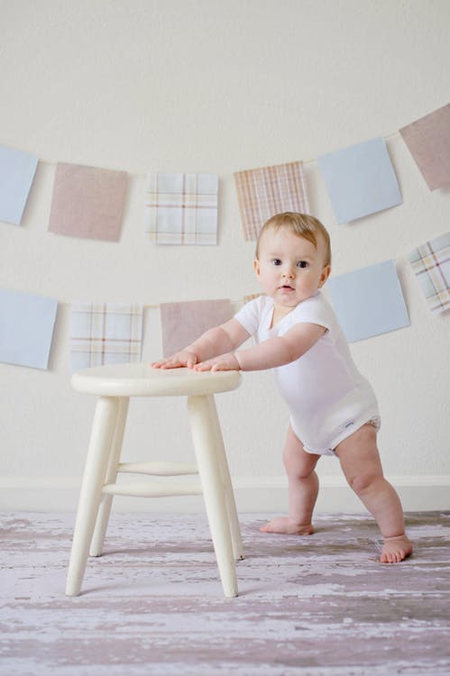

3.2 Wolfskinderen
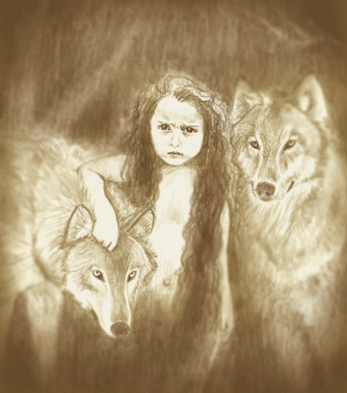
Het komt voor dat er een kind of een volwassene wordt gevonden, dat totaal verwilderd is door jarenlang verblijf in de natuur. Het gaat meestal om mensen, die als kind zijn verdwenen in een bos en daar op een of andere manier wisten te overleven; bijvoorbeeld doordat ze werden verzorgd door wilde dieren. Wolfskinderen worden ze daarom ook wel genoemd. Er doen veel verhalen de ronde over dit soort wilde kinderen. Je hebt het verhaal van Romulus en Remus, de stichters van de stad Rome; zij werden opgevoed door een wolvin.

Hierna staan nog enkele voorbeelden van kinderen, die na terugkeer uit de wilde natuur in onze maatschappij moesten zien te ‘overleven’. Meestal werd dit heel moeilijk, doordat ze geen taal hadden ontwikkeld. Het is heel moeilijk om dan nog een taal te leren. In de film Nell gaat het ook over taalverwerving: hierbij heeft een meisje de taal aangeleerd gekregen door een dove moeder.
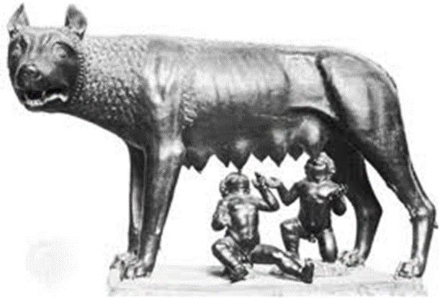
De Wilde van Aveyron
Victor uit Aveyron werd in 1797 op zijn elfde jaar ontdekt in de bossen nabij Toulouse. Deze jongen had ongeveer zeven jaar in het bos gewoond en leek in zijn gedrag niet meer op een mens. Hij werd daarom door veel wetenschappers tot idioot verklaard, maar dr. Itard uit Parijs nam de moeite om hem nog dingen te leren. Vijf jaar lang probeerde hij Victors geheugen te trainen en zijn zintuigen (horen, zien, ruiken, enz.) op een menselijke manier te gebruiken. Toch kreeg hij hem niet aan het praten. De enige woorden, die Victor kon uitspreken, waren ‘lait’ (melk) en ‘Oh Dieu’ (Oh God). Dit laatste was het stopwoordje van Madame Guerin, zijn verzorgster, die zich tot zijn dood in 1828 over hem ontfermde. Zo zie je dat de verschillende fases doorlopen moeten worden om bijvoorbeeld een taal te leren.
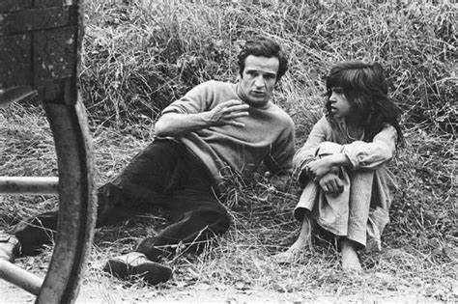

Kamala en Amala
In 1912 ontdekten twee Indiase onderzoekers, Singh en Zingg, twee meisjes in het bos. Kamala en Amala hadden ‘borstvoeding’ gekregen van een wolf en werden daarna achtergelaten. De onderzoekers zorgden voor de meisjes. Ze konden echter niet met andere kinderen spelen: ze maakten hen bang en joegen hen weg. Verder was het opvallend dat ze ’s nachts beter konden zien dan overdag en dat ze een glans in hun ogen kregen, zoals je wel ziet bij honden en katten. Net als de wolven, liepen de meisjes op handen en voeten. Amala stierf vroeg, maar haar zusje Kamala leerde gedurende haar leven nog 30 woorden spreken.
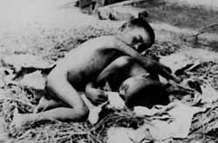

3.3 Kritieke (belangrijke) leeftijd
Uit al deze voorbeelden bleek dat deze ‘wilde’ kinderen vaak niet meer normaal in de samenleving konden leven. Vooral blijkt dat taalverwerving (het aanleren van een taal) leeftijdsgebonden is. Als een taal niet voor een bepaalde leeftijd wordt aangeleerd, is het heel moeilijk om een taal nog fatsoenlijk te leren.
De kritieke leeftijd (de uiterste leeftijd) om een taal te leren wordt meestal op twaalf jaar geschat. Bij alle genoemde kinderen kon het taalgevoel zich niet meer genoeg ontwikkelen. Dat kwam, omdat zij voor hun twaalfde levensjaar (bijna) geen taal hadden geleerd. Ook bleek dat het basisvertrouwen in de mens niet aanwezig was. De soortgenoten waren namelijk dieren. De kinderen waren dus niet goed gehecht.
De eerste jaren van een kind zijn dus heel erg belangrijk. De zorg van ouders voor de kinderen moet dus ook onvoorwaardelijk zijn (een ouder mag niet denken: nu is het kind niet aardig en dus zorg ik niet meer voor hem of haar).
Besef dat jij later ook kinderen kan krijgen: weet dus dat opvoeden heel belangrijk is.
Bekijk een film waarin wolfskinderen en/ of taalverwerving aan de orde komen. Bijvoorbeeld de film: Nell. Nell is samen met haar moeder opgegroeid in het bos. Ook had ze een tweelingzusje. Het gezin sprak een eigen taal, voornamelijk met Engelse klanken. Beide personen (moeder en zusje) overlijden en Nell bleef alleen achter.



3.4 Het eigen ontwerp van het leven: puberteit
Tot aan de puberteit doe je mee met wat je gezin jou aanbiedt. Je doet meestal wat het gezin ook doet: dezelfde vakanties, hetzelfde eet- en bewegingspatroon, je kijkt naar dezelfde series, gaat op bezoek met elkaar, bespreekt dingen met elkaar.
Je vormt samen het gezin, je bent gehoorzaam, je stribbelt misschien soms wat tegen, maar niet meer dan dat.
In de puberteit begin je echt je eigen leven te ontwerpen. Je bouwt jouw eigen ego op, jouw unieke persoonlijkheid. Dat is dus de persoon, die jij bent: aan de buitenkant en de binnenkant. In deze levensfase mag je dat doen, omdat jij je beter zelf kan redden en dus vaker alleen wordt gelaten door de opvoeders. Ook de opvoeders weten dat; ook al vinden ze het soms wel moeilijk.
In die vrijheid moet jij als puber keuzes maken. Het is ook nodig dat je je gaat onderscheiden: je moet immers eens zonder de opvoeders verder. Het is niet de bedoeling dat je een exacte kopie van jouw ouders/ verzorgers wordt.
Wijsheid en ervaring moet je immers opbouwen door eigen ervaringen en niet alleen uit de verhalen van de ouders/ opvoeders.
Ouders vinden deze periode vaak lastig: het is namelijk een grote verandering voor hen. Vaak ervaren je ouders jouw gedrag als afzetten, als tegenwerken of als ‘klieren’. Maar dat is helemaal niet zo: het is gewoon het vormen van de eigen persoonlijkheid op weg naar de volwassenheid. Je wilt je steeds meer losmaken van je ouders. En dat is best moeilijk en het lijkt dat je tegendraads bent.
Opdracht 15:
Ga eens in gesprek met je ouders en vraag wat zij anders hebben gedaan dan hun ouders. Vraag of zij dat bewust (expres) hebben gedaan of dat het meer als puber was.

Opdracht 16:
Denk eens na over wat jij anders doet dan je ouders. Doe je dat bewust of word je ‘gedwongen’ door je omgeving?

Opdracht 17:
Zoek een actueel krantenartikel waarin de startsituatie van een kind niet veilig is (geweest). Plak het artikel hieronder. Maak een korte samenvatting van dit artikel en verplaats jezelf eens in die situatie. Zou jij op dezelfde manier groot geworden zijn in die onveilige situatie? Wat zou er anders zijn in jou?

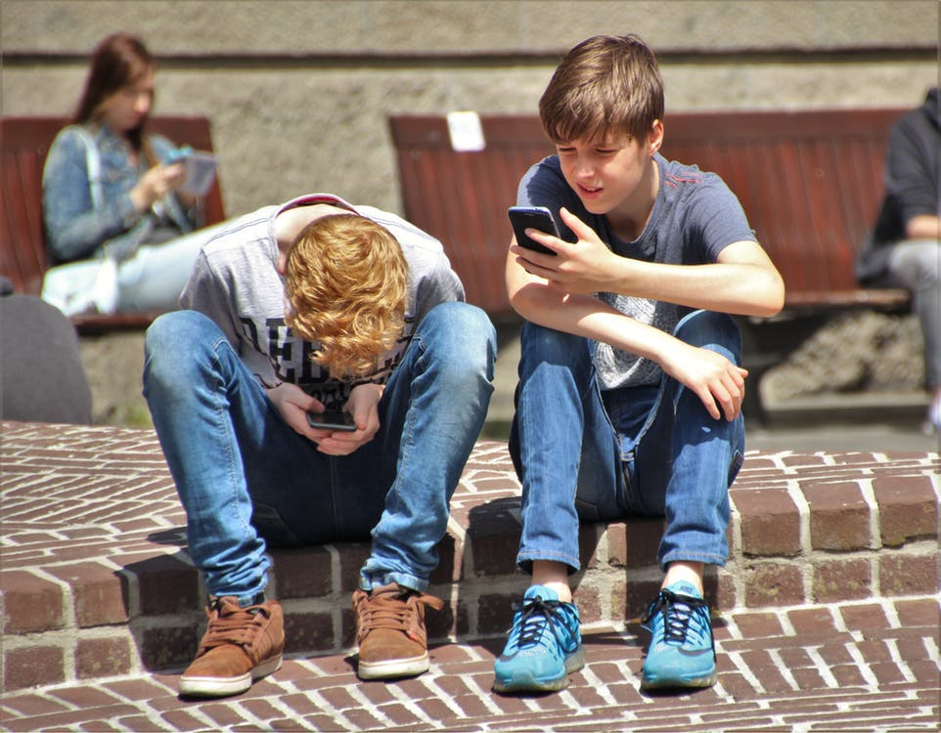

Going your own way in life!



Searching your peergroup!

3.5 Peergroup (vergelijkingsgroep)
Opdracht 18:
a. Wat betekent peergroup?
- Wie zijn jouw voorbeelden (peergroup) op dit moment en waarom?
………………………………………………………………………………………………
………………………………………………………………………………………………
………………………………………………………………………………………………
………………………………………………………………………………………………
………………………………………………………………………………………………
………………………………………………………………………………………………
………………………………………………………………………………………………
………………………………………………………………………………………………
………………………………………………………………………………………………


Frenky de Jong
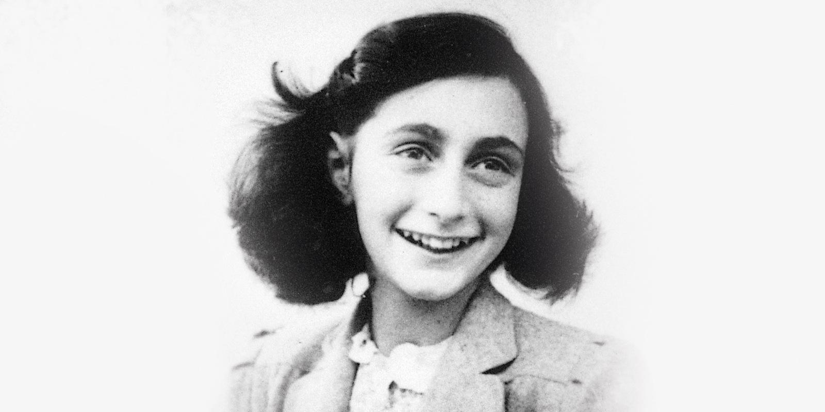
Anne Frank

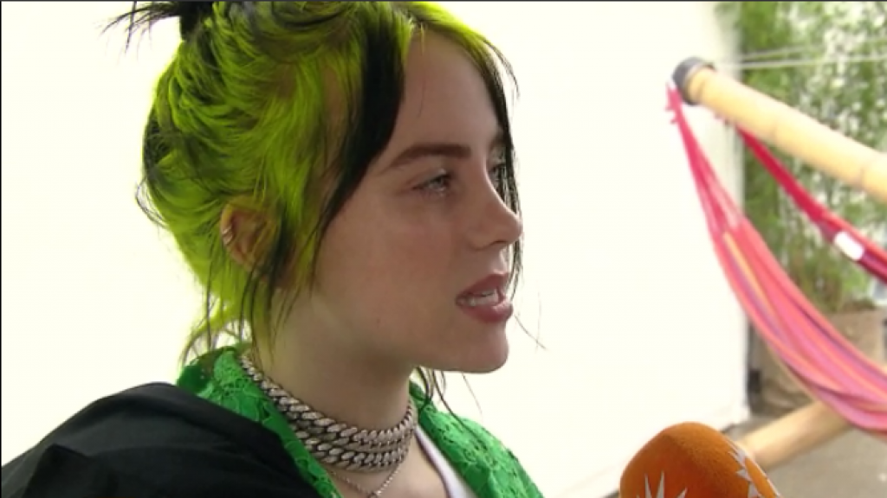
Billy Eilish

Jouw peergroup:

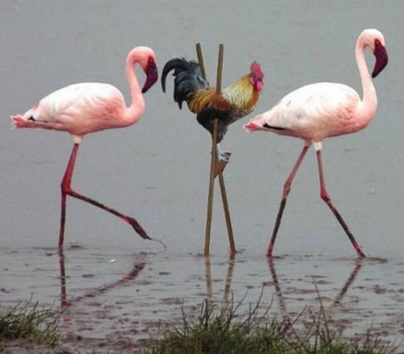
Als puber neem je vaak het gedrag over van mensen, die bij jou in de buurt zijn en van wie je denkt dat zij een goed voorbeeld zijn. Ook wil je graag bij die groep horen, omdat je ook zo wilt zijn of omdat die groep jou sterker maakt. Je doet dit niet echt bewust.
Dit kopieergedrag gaat onbewust. Soms is het wel van belang te snappen waarom je bijvoorbeeld bij een bepaalde groep in een klas wenst te horen.
Soms is het namelijk voor jezelf misschien beter om juist niet bij die groep te horen. Het kan echter ook zijn dat je leert van een groep: wat neem ik over en wat juist niet?
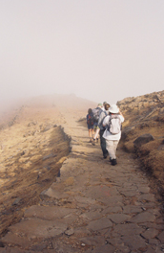
In de puberteit bouw je dus je ego, je persoonlijkheid op en je kiest de onderdelen van jou als persoon (bewust en niet bewust) bij elkaar. Hoe wil ik eruitzien, wat is mijn uitstraling, bij wie wil ik gezien worden, wat neem ik wel over van mijn ouders en wat niet? Het is wel zo dat je eigen opvoeding en culturele achtergrond altijd blijven meespelen. Dus in de keuzes, die je maakt wat betreft je eigen nieuwe gezin (vriendin/ vriend, wel of geen kinderen, het aantal enzovoort), de peergroup, je rebelse gedrag tegen je ouders, blijven je genetische gegevens en afkomst en overlevingsdrang altijd meespelen.
Overlevingsdrang: zodra je geboren bent, moet je zien te overleven. Voor een baby is huilen de enige manier om iets te laten blijken. En deze overlevingsdrang blijft je hele leven. Bij alle situaties is de vraag naar veiligheid aanwezig. Als je langs een kloof loopt, ga je niet op het randje lopen. Dat is toch te gevaarlijk. Je hersenen geven het signaal door dat je weg moet van de kloof, weg van het gevaar.
Zo is het ook met een situatie in de klas bijvoorbeeld. Voor de klas staan en presenteren is eng gevaarlijk. De groep is sterker dan jij; die angst is er dan even en die moet je overwinnen. Het is dus heel normaal dat je even bang bent!
Als puber ben je je dus aan het opmaken voor je volwassenheid. En dat is prachtig, want jouw identiteit (jij als persoon) zal een unieke persoonlijkheid worden. Het is dus van groot belang dat de puberteit er is en dat je ook echt puber kan zijn. Alleen zo kan een persoonlijkheid ontstaan. Ouders en opvoeders moet hiervoor begrip hebben. Vooral als ze zich bedenken dat ook zij deze fase hebben doorlopen.
Soms is het zo dat een 15-jarig kind geen puber kan zijn door omstandigheden. Bijvoorbeeld dat er sprake is van vluchten, groot verdriet of verlies. Hierdoor moet een 15-jarige gelijk volwassen worden en slaat een aantal ontwikkelingsfases over: dat is zeer gevaarlijk. Ieder mens moet alle ontwikkelingsfases door maken om op de juiste wijze te groeien.
Er kunnen wel spanningen ontstaan, doordat ouders soms vergeten dat de puberteit slechts een fase is. Belangrijk is dat er altijd respect voor elkaar blijft. Ook jij moet dus uitkijken met wat je zegt en wat je doet. Besef dat je zichtbaar bent: mensen zien jou. Dus ook als je niets zegt, zien mensen jouw non-verbale gedrag. Bijvoorbeeld als je onderuit gezakt zit tijdens een gesprek met je ouders, kan dat uitgelegd worden als zeer negatief. Ook ouders/ verzorgers moeten uitkijken met bepaalde opmerkingen tegen kinderen.
Ik geef een voorbeeld. Een moeder zegt: ‘Ik word vast niet zo oud en dat is maar goed ook’. Wat moet jij als puber met zo een opmerking? Het effect (gevolg) van dit soort opmerkingen kan groot zijn. De moeder vergeet namelijk dat ze het tegen een puber zegt en niet tegen een volwassene. Voor een ouder persoon is haar opmerking misschien wel uit te leggen. Maar een eigen kind voelt zich misschien wel schuldig.
Uiteraard kan het ook andersom zijn dat ouders behoorlijk respectloos behandeld worden door hun kinderen. Heel belangrijk is dat mensen praten met elkaar en dat ze ook ‘sorry’ kunnen zeggen. Fouten maken mag, maar herstellen MOET echt en kan ook normaal gesproken!
‘Sorry’ zeggen, is van groot belang: altijd! Van belang is en blijft in je hele leven dat het gesprek openblijft. Blijf praten met elkaar over gevoelens, gedachtes, verschillen enzovoort.

Opdracht 19:
Ga eens na in hoeverre jij spreekt met je ouders. Is alles echt bespreekbaar? Is je non-verbale houding belangrijk? Is je houding altijd te begrijpen voor andere mensen? Kan jij sorry zeggen?
Opdracht 20:
Heb je wel eens een gesprek gehad met iemand die het niet eens is met wie jij omgaat?
Maak tot slot een voorkant van een krant waarin je iets schrijft over jezelf naar aanleiding van dit hoofdstuk.

Bijlage: Draaiboek voor organisatie evenement
Deze bijlage is toegevoegd ter ondersteuning van een evenement dat jij met je klas of met je PWS-groepje zou kunnen organiseren.

Draaiboek ALGEMEEN



Naam opdracht:
Vestiging
Opdrachtgever:
Uitvoerend:

Inleiding
…………………………………………………………………………………………
…………………………………………………………………………………………
…………………………………………………………………………………………
…………………………………………………………………………………………
…………………………………………………………………………………………

Voor u ligt het draaiboek van het ………………………………………………

Doelstelling
Hoofddoel is:
…………………………………………………………………………………………
…………………………………………………………………………………………
…………………………………………………………………………………………

Accommodatie
De plaats waar het evenement gaat plaatsvinden is …………………………………………………………………………………………
…………………………………………………………………………………………

Werkgroep
…………………………………………………………………………………………
…………………………………………………………………………………………
…………………………………………………………………………………………
…………………………………………………………………………………………

Datum en Tijd
Datum: ………………………………………………
Tijd: ………………………………………………

Inhoudsopgave
1. Contactinformatie
2. Programma
3. Taakverdeling
4. Marketing / communicatie
5. Activiteiten
6. Catering / Locatie
7. Financieel overzicht
Bijlagen
Bijlage 1: Plattegrond
Bijlage 2:
Bijlage 3:
Bijlage 4: Lijst genodigden

1. Contactinformatie
Hulpdiensten: (Optioneel om te vermelden)
Algemeen alarmnummer: 112
Ambulance + brandweer: 112
Politie ……………….: 0900-8844 (lage calamiteiten)
Weekenddienst (huisarts): 0900- (Centrale huisartsenpost)
Contactgegevens extern:
Hier kunnen de gegevens van leveranciers worden ingevoerd.
Contactgegevens werkgroep:

2. Programma
Grove tijdsplanning

3. Taakverdeling
Voorafgaand aan het evenement:
Naam: | Verantwoordelijk voor:
Locatie
Uitnodiging
Sprekers regelen
 | Catering
 | Algemene coördinatie
 | Planning taakverdeling

Tijdens het evenement:
Naam: | Verantwoordelijk voor:
 | Ontvangst en algemene coördinatie
 | Contactpersoon catering
 | Algemene coördinatie
 | Ondersteunend aan de anderen

4. Marketing

To do | Kanaal | Datum | Afgerond?
Uitnodiging verzenden | Mail
Herinnering verzenden | Mail
Tijdens evenement:
Bericht op online media plaatsen met foto | Facebook/Linkedin/ Twitter
Na het evenement:
Bedankbericht sturen | Mail
Optioneel:
Leuk berichtje intern plaatsen | Intranet
aantal dagen vooraf nog een leuk berichtje sturen aan deelnemers | Mail

5. Activiteit
Hier kun je aangeven wat de activiteiten inhouden gedurende de dag, wat de spreker globaal komt vertellen etc.

6. Catering / Locatie
De catering op de dag zal worden verzorgd door
Catering planning Drank:

7. Financieel overzicht
 | BEDRAG IN € | SUBTOTAAL
Catering
Koffie/thee middag
Frisdrank
Alcoholische dranken
Gebakje
Fruit
Borrelhapjes
Personeel
Totaal Catering
Overig
Sprekers
Totaal
TOTAAL EVENEMENT
TOTAAL EVENEMENT

Bijlage 1: Plattegrond
In deze bijlage kan je een plattegrond stoppen van bijvoorbeeld de opstellingen in de lokalen en in de centrale hal.

Bijlage 2: Factuur activiteiten
Hier kunnen de eventuele facturen geplaatst worden voor de zaken, mochten die geld kosten.

Bijlage 3: Factuur Catering
Hier kunnen de facturen van de catering geplaatst worden.

Bijlage 4: Deelnemerslijst
In deze bijlage kan je een lijst invoegen met alle aanwezige gasten.

Bibliografie
Ralls, E., & Riggs, C. (2020). Het kleine zakboek Psychologie. Noordwijkerhout: Rebo Productions.

Cash, Adam. Psychology for dummies, Indianapolis, 2002
Drost, Marinka en Verra, Petra. Hersenen & leren leren, 2e druk september 2009
Kohnstamm, Rita. Kleine ontwikkelingspsychologie deel1 Het jonge kind, 5e druk, Houten, 2002
Tietjens, Laura. Hoezo lastige puber?: nieuwe inzichten voor ouders, 1ste druk, Schiedam, 2011
Rögels, Nelleke. Levenslooppsychologie. 4de druk, Uitgeverij Nelissen, Soest 2010
http://doesmindful.nl/nieuws-artikelen/welk-type-uitsteller-ben-jij
Aanvullingen en ideeën uit de 28-80learningscholen
Van der Ham, H.M. ervaringen en kennis opgedaan uit de studie Pedagogisch Academie en WO Andragogiek

Je docent geeft aan wat precies de bedoeling is.

